SOLICITUD DE OFERTA

Habilitación de múltiples proveedores
HMP N ° 2026-0010

ACLARACIÓN No.1

“Habilitar múltiples proveedores de viveros para la adquisición de árboles, plantas ornamentales, plántulas, semillas, materas, sustratos fertilizantes y demás insumos propios de viveros, necesarios para el desarrollo de las actividades ambientales, educativas, comunitarias y de embellecimiento realizadas por los diferentes programas y proyectos administrados por la Fundación Grupo EPM”.

La Fundación Grupo EPM por medio del presente documento, pretende dar claridad a las inquietudes y observaciones recibidas con ocasión de la Habilitación de múltiples proveedores HMP N° 2026-0010; complementando, corrigiendo, adicionando o eliminando la información suministrada en cada uno de los numerales relacionados a continuación.

Pregunta 1.

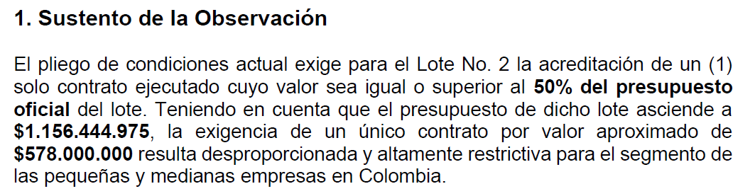
Imagen tomada de la observación allegada

Petición:

“Solicitamos cordialmente a la Fundación EPM modificar el requisito de experiencia para el Lote No. 2, permitiendo que el 50% del presupuesto oficial pueda ser acreditado mediante la sumatoria de hasta tres (3) o cinco (5) contratos ejecutados que incluyan los códigos UNSPSC solicitados.”

Respuesta 1.

La Fundación Grupo EPM se permite aclarar lo siguiente:

- El proceso publicado en página web “Habilitación de múltiples proveedores HMP 2026-0010” no establece un presupuesto oficial, como se indica en el “numeral 8. Valor de la habilitación: El presente proceso de contratación tendrá cuantía indeterminada, determinable en la ejecución”.

- El proceso publicado en página web: “Habilitación de múltiples proveedores HMP 2026-0010” no contempla adjudicación por Lotes, ni segregación por alcances, es claro que se habilitarán los tres (3) proponentes que ocupen los primeros tres (3) lugares del listado de elegibilidad, conforme lo indicado en el numeral 11 parágrafo 1 y 2.

- No se exige la certificación de un solo contrato cuyo valor sea igual o superior al 50% del presupuesto oficial del lote No.2 y dicho presupuesto exigido no es de $1.156.444.975, por lo tanto, no existe tal requisito de certificar en un único contrato el valor de $578.000.000.
Es importante precisar que el requisito de experiencia se encuentra contemplado en el numeral 11.1 así:
11.1 Experiencia
Se evaluará la experiencia específica del proponente en la ejecución de contratos cuyo objeto esté relacionado con el suministro de árboles, plantas ornamentales, plántulas, semillas, materas, sustratos, fertilizantes y demás insumos propios de viveros, cuya sumatoria alcance un valor igual o superior de $154.986.000.
Solo se tendrán en cuenta los contratos ejecutados y finalizados dentro de los últimos cinco (5) años, contados a partir de la fecha de cierre del presente proceso.
De acuerdo con lo anterior no se accede a la modificación de los pliegos de condiciones, toda vez que:

- Los requisitos establecidos no limitan la acreditación de la experiencia ni restringen la participación de los potenciales proponentes.

El proceso de Habilitación de Múltiples Proveedores HMP 2026-0010 ya contempla la posibilidad de acreditar experiencia mediante la sumatoria de varios contratos ejecutados, sin limitarlos a un número especifico, siempre y cuando alcancen el monto mínimo exigido de $154.986.000. requisito que no resulta desproporcionado ni altamente restrictivo para el mercado, incluyendo el segmento de micro, pequeñas y medianas empresas (MIPYMES) en Colombia.

- Adicionalmente, se aclara que, conforme al numeral 11.1.2 Asignación de puntaje, entre mayor sea el número de certificados válidamente aportados y acreditados por el proponente, mayor será el puntaje obtenido, sin que este pueda superar el máximo de setenta y cinco (75) puntos establecidos para dicho criterio.

- El proceso de Habilitación de Múltiples Proveedores HMP 2026-0010 está diseñado para fomentar la participación de las micro, pequeñas y medianas empresas. En este sentido, los proponentes que acrediten pertenecer al segmento MIPYME quedarán eximidos del cumplimiento del requisito numeral 6.9 – Capacidad financiera y organizacional.

Lo anterior, de conformidad con lo dispuesto en el Decreto 2069 de 2020, para lo cual deberán adjuntar una certificación suscrita por el representante legal, en la que conste que la empresa se encuentra clasificada como micro, pequeña o mediana empresa, según la normatividad vigente.

En consecuencia, la Fundación Grupo EPM considera que los requisitos definidos en los pliegos garantizan los principios de pluralidad de oferentes, proporcionalidad y transparencia, sin generar barreras injustificadas de acceso al proceso, razón por la cual no se acoge la solicitud de modificación planteada en la observación.

Atentamente,
Fundación Grupo EPM
27 de abril de 2026

